Επαναληπτικό μάθημα
Επίπεδα Χώρου – Σωματικά Σχήματα
- Σωματικά σήματα και κίνηση στα επίπεδα του χώρου.
Αφού ανοίξετε το σύνδεσμο κάντε κλικ επάνω στην εικόνα που βλέπετε παρακάτω και ακολουθήστε τις οδηγίες του βίντεο!!
http://photodentro.edu.gr/aggregator/lo/photodentro-lor-8521-10553

- Αναγνωρίζω τα σωματικά σχήματα και τα επίπεδα του χώρου.
Αφού ανοίξετε το σύνδεσμο, κάντε κλικ επάνω στην εικόνα που βλέπετε παρακάτω και ακολουθήστε τις οδηγίες του βίντεο!!
http://photodentro.edu.gr/aggregator/lo/photodentro-lor-8521-10563

- Ζάρι και σχήματα. Κάντε σωματικά σχήματα, στα διάφορα επίπεδα του χώρου, με τη χρήση ενός ζαριού. Ανάλογα τη φέρνει το ζάρι, εκτελέστε το αντίστοιχο σωματικό σχήμα, στο σωστό επίπεδο!!

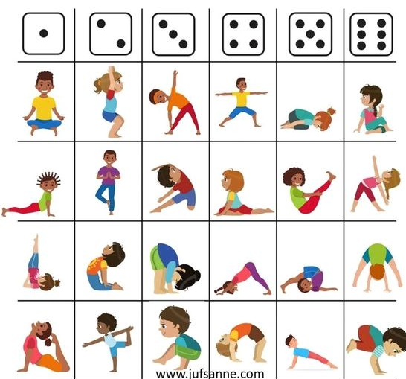

- Και λίγη έξτρα εξάσκηση του μυαλού μας!
Κάντε κλικ στον παρακάτω σύνδεσμο και εξασκήστε τις γνώσεις σχετικά με το ανθρώπινο σώμα, τα επίπεδα του χώρου και τα σωματικά σχήματα με διασκεδαστικό τρόπο!!!
https://wordwall.net/resource/1105780/%CE%BA%CE%BF%CF%85%CE%AF%CE%B6-%CE%B3%CE%BD%CF%8E%CF%83%CE%B5%CF%89%CE%BD-%CF%83%CF%84%CE%B7%CE%BD-%CF%86%CF%85%CF%83%CE%B9%CE%BA%CE%AE-%CE%B1%CE%B3%CF%89%CE%B3%CE%AE-%CE%B3%CE%B9%CE%B1-%CE%B1-%CE%B2-%CF%84%CE%AC%CE%BE%CE%B7-%CE%B4%CE%B7%CE%BC%CE%BF%CF%84%CE%B9%CE%BA%CE%BF%CF%8D-%CE%BC%CE%AD%CF%81%CE%BF%CF%82-%CE%B2
Καλή εξάσκηση!!!

